Якутский Государственный Университет
Институт Математики и Информатики

КУРСОВАЯ РАБОТА
на тему «Информатизация учебного процесса»

Выполнил: студент 3 курса ЯГУ ИМИ
гр. ИНФ-00 Федотов Кэскил
проверил:

Якутск 2003 г.

СОДЕРЖАНИЕ

- ВВЕДЕНИЕ

  - Информационная культура, цивилизация, общество

- ОСНОВНАЯ ЧАСТЬ

  - Проблема информатизации учебного процесса и школ.

  - Результаты исследования школ

  - Слово о классно-урочной модели использования компьютера

  - Проектно-групповая и индивидуальная модели взаимодействия компьютера и учащихся

- Заключительное слово

1.
1.1 Вся обозримая история человечества характеризуется сменой государств, империй, цивилизаций; сменой способов производства и орудий труда, культур, технологий и систем образования; использованием различных видов энергии и средств коммуникации.
XX век, в особенности его вторая половина, прошел под знаком научно-технической революции — коренных изменений и преобразований способов производства на основе превращения достижений науки в ведущий фактор развития общественного производства, в непосредственную производительную силу.
Современная стадия научно-технической революции отличается тем, что, во-первых, технология переработки естественных материалов дополнилась технологиями создания принципиально новых материалов на атомно-молекулярном уровне, когда осуществляется опора на практическое использование законов атомной и ядерной физики, квантовой механики и релятивистской механики, законов молекулярной генетики, оптоэлектроники, нанотехнологий, информологии и др., т. е. опора на представления, концепции, теории и законы, составляющие преимущественно квантово-полевую картину мира. Во-вторых, если главной отраслью в начальной стадии научно-технической революции определялось машиностроение, автоматизированное на базе микроэлектроники и вычислительной техники, то теперь это сама микроэлектроника и вычислительная техника во всех ее разновидностях: компьютеры, компьютерные сети и системы, глобальные международные сети и другие средства информатики, телематики и теленетики. В-третьих, резко возросла информатизация общества, появились индустрия информатики, новые информационные технологии. В-четвертых, произошла интеграция науки и производства, наука стала непосредственной производительной силой, а в информационной парадигме она ныне рассматривается как система накопления, хранения и переработки информации, ее анализа с выработкой норм и правил отбора; как система создания методик и методологий моделирования. Наука ныне рассматривается как одна из коммуникативных систем и моделей.
С развитием науки, технологий развивается интеллект, растет энерговооруженность, повышается уровень информационного обмена между людьми. Человек отличается от своих предшественников прямой по-: ходкой, творческим интеллектом, позволяющим создавать все более и
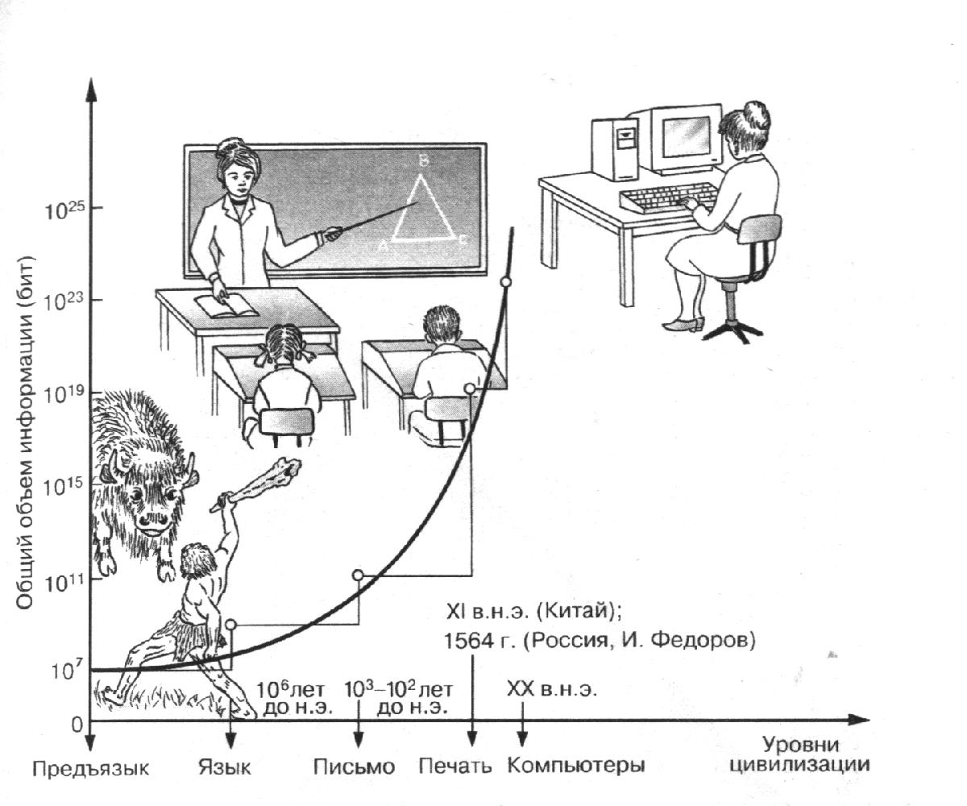более совершенные орудия физического и умственного труда, знаковой и устной речью, письмом и печатью (рис. 1) и, наконец, вооружением электронно-вычислительной техникой, выходами из реального мира в миры виртуальные с помощью книг и компьютеров (рис. 2).
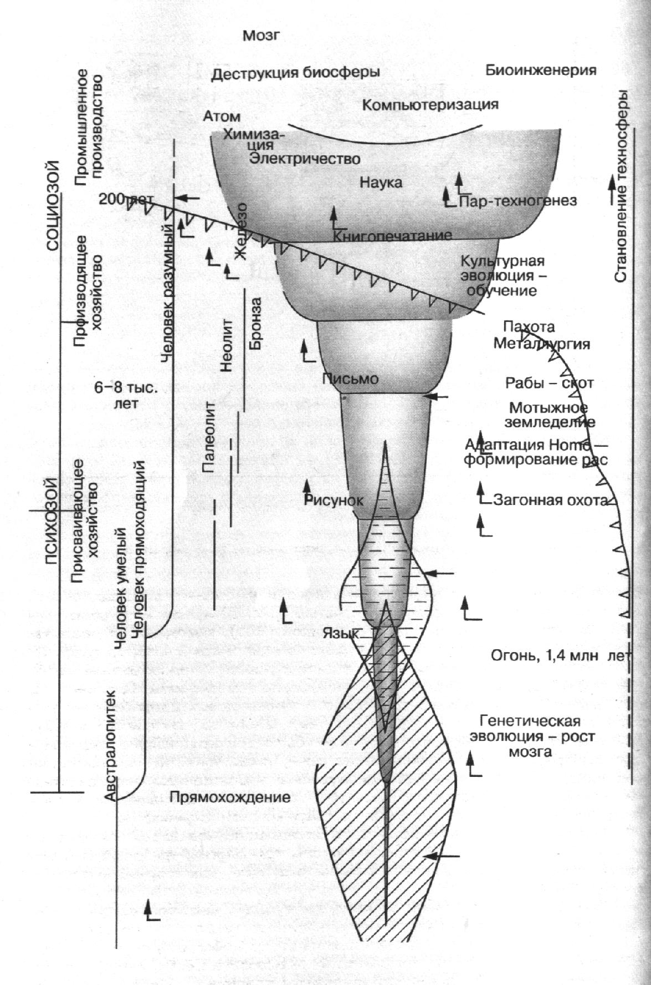С количественной стороны функционирующая в человеческом сообществе информация растет экспоненциально, со скачками (см. рис. 2), что связано с появлением все более и более новых способов распространения и хранения информации. Так, например, английский ученый Д. Робертсон полагает, что в истории было три крупнейшие информационные революции: возникновение речи, письменности и книгопечатания. Возникновение языка ассоциируется с зарождением человечества, как такового, возникновение письма — с истоками цивилизации, а развитие печатного дела — с началом современной цивилизации.
Рис. 2. Развитие цивилизаций и информации (вне масштаба)
Рис. 1. Периодизация развития человеческого общества (по В.А. Забакову).
Цивилизация и есть информация. Большинство факторов, характеризующих цивилизацию, — этика и законы технологии, философия и религия, литература и искусство суть не что иное, как формы информации.
Язык отличает человека от предшествующих млекопитающих, письменность вывела человечество из варварства, печатное дело определило решающие для современной цивилизации события в позднем Возрождении (революция Коперника, открытие Нового Света, Реформация).
Информационный взрыв определяется увеличением объема информации на два и более порядка от исходной величины.
Общий объем (оценка по Д. Робертсону) информации на различных
уровнях цивилизации следующий:

предъязыковой уровень — 10⁷ бит;
языковой уровень — 10⁹ бит;
письменный уровень — 10¹¹ бит;
печатный уровень — 10¹⁷ бит;
компьютерный уровень — 10²⁵ бит.

Согласно оценкам, одна буква 26-значного алфавита содержит несколько меньше пяти бит информации.
На языковом уровне каждый индивид обладает собственной памятью, информацией своего селения, клана или племени, т. е. информацией, в 50—1000 раз большей, чем на предъязыковом уровне. На письменном уровне прибавляется информация, содержащаяся в рукописях манускриптах. На печатном уровне прибавляются сотни библиотек. Утверждается, что среди ученых Г. Лейбниц был последним, кто мог воспринять и уяснить всю информацию своего времени. Уже в 1950 г. только в США ежегодно выходило 10 000 новых книг, содержащих в среднем 10 бит, без учета периодических изданий. Появление Интернета современный итальянский писатель, один из основателей семиотики, Умберто Эко ставит в один ряд с книгопечатанием по его влиянию на цивилизацию.
В приведенные количественные оценки объема информации современная информационная действительность вносит свои коррективы. Например, физик-эколог В. Г. Горшков оценивает верхний предел запаса культурной информации современности величиной порядка 10 бит — произведение числа людей на Земле (6-10 человек) на запас информации памяти каждого человека (6-10 бит). Объем памяти современных компьютеров имеет порядок 10⁹ бит и примерно совпадает с запас< генетической и культурной информации одного человека. Все информационные потоки компьютеров земного шара имеют пор 10 ' бит/с (если на 100 человек приходится один компьютер).
К последовательности Д. Робертсона следует, по-видимому, добавить еще один современный этап — этап лавинообразного нарастания мощности глобальных компьютерных сетей, глобально-космических средств телекоммуникаций, т. е. таких компонентов глобальных информационных средств, как телематика и теленетика, которые породили новые, самые последние научно-технические отрасли информологии и привели к появлению нового виртуального мира человека — киберпространства.
Возможности усвоения информационных потоков компьютерами в миллион раз превосходят возможности людей. При этом уникальная информация культуры содержится в умах специалистов-профессионалов, составляющих примерно 1% от всего населения Земли.
Цивилизации сменяют одна другую не только по причине скачкообразного роста количества циркулирующей в обществе информации (запаса культурной информации), но и в результате изменения интеллекта, миропонимания и менталитета, стиля мышления, сознания. Существует несколько типологий сознания людей, приведших к построению информационного общества.
Ныне принято выделять технологический и экологический типы сознания при необходимой смене первого вторым. Эта проблема тесно смыкается с проблемой гуманизма и гуманитаризации, сохранения биосферы Земли, с одной стороны, и с проблемой технократизма как стиля мышления — с другой.
Внесение в школу идей технологизации учебно-воспитательного процесса сводится по форме к переработке «сырья» в «конечный продукт», однако педагог должен понять и осознать процесс, поставить задачу, описать алгоритм ее решения, составить программы на естественном и формальном (алгоритмическом) языках, т. е. решить задачу-проблему учебно-воспитательного процесса.
Задача — это модель проблемы. По сути своей вся жизнь человека цель его деятельности есть адаптация к среде, к обществу: постановка и изучение, выявление и решение мелких и крупных, личных и общественных, семейных и производственных проблем, т. е. задач, возникающих во взаимоотношениях человека и природы, людей между собой, стран, коллективов, народов.
Традиционно в информатике понятие «задача» подразумевает преобразование (обработку) информации, систему информационных процессов, несогласование которых или противоречие между которыми требует их переустройства. В современных условиях в большинстве случаев задача сводится к разработке и исследованию информационных моделей развития науки и решения проблем самой науки, общества, природы, а также предвидению глобальных опасностей развития техники и связанных с ним экологических катастроф.
В этом смысле информационная культура требует отхода от технократизма в развитии мышления обучаемых при использовании компьютера.
Технократизм как форма мышления порожден иллюзиями успехов научно-технического прогресса, иллюзиями потому, что всякий рост, прогресс, развитие в окружающем нас мире способствуют, с одной стороны, возрастанию материальных благ, развитию культурных ценностей, беспрецедентным достижениям науки и техники, а с другой — загрязнению среды, истощению мировых ресурсов, угрозе ядерной катастрофы, массовым химическим поражениям, эпидемиям невиданных болезней и т. д.
Современная цивилизация в форме научно-технического прогресса подводит мир в его развитии к непредсказуемой по времени и последствиям точке бифуркации со случайным выбором траектории дальнейшего развития, к новому процветанию или к гибели современной цивилизации, а то и всей Земли, биоты на ней. Эти обстоятельства выдвигают проблему использования закона техногуманитариого баланса: общество живет нормально до тех пор, пока его технологии уравниваются адекватными силами сдерживания.
Представления о содержании и смысле культуры сливаются с представлениями об инвайроментальной экологии. Еще в 60—70-х гг. французский ученый Ф. Сен-Марк писал: «Отнять у планеты природу — значит отнять у нее культуру». По мнению ученого, жизненная среда может предложить человеку три категории нематериальных благ: биологическую, художественную, научную. Человек же обращается с ними весьма небрежно. А по всей совокупности «человечество столь близко бездне, что ему необходимо под страхом исчезновения в ней ответь за каждый шаг на своем пути». В решении задач исчезновения причин страха большая роль принадлежит педагогам и работникам образования — ученым, познающим не только законы природы, но и законы образования в информационном обществе, передающим эти законы школьникам.
Чтобы осмыслить и построить картину мира, человек должен принять от Вселенной совокупность сигналов, преобразовать, проанализировать и упорядочить их, выстроить в определенной системе миропонимания в соответствующей парадигме и по принятым методолого-гносеологическим принципам. Он, обмениваясь с природой сигналами, вступая с ней в информационные связи, ведет непрерывный диалог в системе «человек—природа», «человек—Космос».
Освоение информационной картины мира человеком дает ему возможность, как уже указывалось выше, ориентироваться в меняющемся мире, в окружающем его информационном пространстве и личной информационной сфере, по возможности сознательно формируя эту сферу и через нее же влияя на социально-политическую, экономическую, экологическую и информационную структуры природы и общества.
Понимание информационной картины мира, разумный анализ и использование информационных потоков, прямых и обратных информационных связей (с целью адаптации к окружающему миру и влияния на него) выступают необходимым компонентом современной не только информационной культуры, но и культуры вообще как коллективной памяти человечества: свода правил поведения человека в информационном обществе, критерия уровня понимания и восприятия мира, адекватного определению человеком своего места в нем.
Информационная культура непрерывно развивалась на протяжении всей истории человечества, а за последние несколько тысячелетий прошла в своем развитии несколько периодов, связанных со способом распространения информации (наскальный, рукописный, полиграфический и электронный).
Информационная культура директора и учителя связана с овладением ими электронно-коммуникативными системами, средствами и технологиями образования населения (ЭКСС и ТОН), обучения школьников (ЭКССТО), поиска информации. Она может быть рассмотрена на трех уровнях. На информологически-методологическом уровне предполагается знание научных основ инфоноосферной эдукологии и информационной педагогики, а также педагогической информатики; понимание роли социально-экономических, научно-технических, психолого-педагогических и физиолого-медицинских факторов использования ЭКССТО; сравнительный анализ научно обоснованных моделей информатизации школы в стране и за рубежом. На теоретическом уровне требуется знание дидактических принципов компьютерно-информационного обучения, закономерностей функционирования информационной среды учения, вопросов логического построения курсов основ информационного моделирования, основ теленетики. На прикладном уровне требуется формирование понятий, знаний, умений и навыков в области ЭКССТО; освоение конкретных новых информационных технологий обучения.
Понятие информационной грамотности включает в себя следующие компоненты:
• знание системы услуг для получения текущей и ретроспективной информации и регулярного обращения к ней, например к реферативному журналу «Информатика», к мировой сети Интернет;
• способность оценить ценность, эффективность и надежность информации, полученной из разных источников, для удовлетворения различных информационных потребностей;
• владение основными навыками приобретения информации в автоматизированных системах и хранения собственной информации.
Информационная культура требует прежде всего от директора и от учащегося новых знаний и умений, особого стиля мышления, обеспечивающих им необходимую социальную адаптацию к переменам и гарантирующих достойное место в информационном обществе. Она выпол
от следующие функции: регулятивную, поскольку оказывает решающе воздействие на всю деятельность, включая информационную; познавательную, так как непосредственно связана с исследовательской деятельностью субъекта и его обучением; коммуникативную, поскольку информационная культура является неотъемлемым элементом взаимосвязи людей; воспитательную, ибо информационная культура активно участвует в освоении человеком всей культуры, овладении всеми накопленными человечеством богатствами, формировании его поведения.
Информационная культура тесно смыкается с коммуникационной культурой — культурой общения, диалога в широком смысле этого слова: диалога народов, человека с человеком, человека и компьютера, внутреннего диалога, мысленного диалога писателя и читателя, актера и зрителя, обучаемого и обучающего и др. Сергей Аверинцев, которому присуждена итальянская премия «Диалог между культурами», полагает: «Диалог — это то, что постоянно находится в опасности, но без чего на самом деле обойтись невозможно». (Известия, 21 января 2001 г.)
Культура и цивилизация относятся к полисемантическим многозначным понятиям; они строго не различимы и сводятся к материальным благам и текстам , накопленным народами, странами, человечеством.
Когда-то М. Горький определил: «Культура — это наука и искусство, цивилизация — техника и экономика». Информация в форме информационной культуры интегрирует культуру и цивилизацию, естествознание и искусство, реальный мир и виртуальный. В античной гуманистической парадигме мир — это единство реального и духовного миров, познание мира и умом и сердцем.
Образование через передачу информации, достижение ее понимания и усвоение субъектом образования — один из основных способов передачи культуры и развития цивилизации. Настоящее образование всегда гуманно и гуманитарно, каков бы ни был набор учебных дисциплин, — все определяет учитель, его личность, опыт, совесть и страсть.

К основным чертам информационной цивилизации относят следующие процессы:
• сокращение числа людей, занятых в промышленном производстве и сельском хозяйстве;
• нарастание интенсификации информационного обеспечения производства, что способствует снижению потребностей в сырье, природе-сбережению и решению экологических проблем;
• внедрение наукоемких производств, что выдвигает в первые ряды даже малые государства;
• развитие в государстве взаимодействия пяти независимых ветвей власти: законодательной, исполнительной, судебной, власти интеллекта и власти информации, причем две последние пронизывают все ветви;
• стремительное возрастание динамизма экономики;
• стирание старых границ между социальными категориями и возникновение новых границ между «быстрыми» и «медленными» экономиками;
• увеличение капитала, вкладываемого в образование и здравоохранение;
• рост успехов в охране природы.

Наиболее общей концепцией информатизации в плане общественно-политическом и социально-экономическом выступает концепция информационного общества. Ее создатели Д. Бенк, Б. Масуда, О. Тоффлер предполагают наличие беспроблемного общества взаимодействия и консенсуса, т. е. общества более высокого уровня потребления, общества всеобщего благоденствия, общества когнитариата и информационной элиты, общества всеобщего образования и культуры. Эта концепция на первый взгляд соответствует идее инфоноосферы, но встречает много возражений, не так гладко, как хотелось бы, реализуется на практике и относится в плане построения и функционирования такого общества, скорее, к области современного мифотворчества. В реальности глобальные сети распространения культуры и знаний одновременно заняты «промывкой мозгов», ведением информационных войн, сочетанием информации с клеветой и дезинформацией, компьютерными преступлениями и порнографией.
Казалось бы, на первый взгляд информационная цивилизация должна превратить всех людей в технократов, вооруженных искусственным интеллектом. Но этот интеллект вооружает познавательные возможности человека, его духовный мир. И любые образовательные системы или приобретают черты гуманитарных систем, формирующихся в условиях неопределенности и вооруженных информационными семантическими моделями, или перерастают в них полностью.
Гуманитарные системы обладают следующими основными свойствами:
• Гуманитарные системы создают системы моделей мира, неразделимо сочетающие в себе сознательный и бессознательный компоненты;
• любое состояние Гуманитарные системы определяется всем пройденным ею путем;
• изменение Гуманитарные системы определяется текущим состоянием и внешним окружением;
• язык Гуманитарные системы сочетает в себе (на основе принципа дополнительности) логическую и образную составляющие;
• тексты, порождаемые Гуманитарные системы, многозначны и зависят от контекста.
Информационные гуманитарные системы всегда будут направлены на формирование гуманистически ориентированных образовательных систем и их субъектов.
Гуманизм — это принцип, а гуманитаризация и информатизация — средства реализации этого принципа.
Поэтому информационное общество мы определяем следующим образом: это историческая фаза развития цивилизации, жизнь и деятельность человека в которой прежде всего связаны с созданием, переработкой и использованием информации. Информационное общество характеризуется основными признаками:
• широким распространением информационных технологий в материальном и нематериальном производстве, в области науки и образования;
• превращением информации в ресурс общества наряду с природными ресурсами;
• свободной циркуляцией информации в обществе;
• созданием наукоемких технологий на базе новых информационных технологий;
• формированием новых глобальных систем непрерывного дистанционного и локализованного образования с использованием сетевых информационных технологий.
В дальнейшем, говоря «информационное общество», мы будем понимать информационную модель такого общества, во все сферы и области жизни и деятельности членов которого включены средства телематики, теленетики и информатики в качестве орудий интеллектуального труда, а также новые информационные технологии, в частности обучения и самообразования, становления гуманизма, ориентированного на все живое в мире и на весь мир в его целостности.
Информационная культура как единая культура, наполненная информационным смыслом, — это не просто сложение различных культуp, это поиск общих сущностей в разных науках и культурах, интегрируемых учителями в информационную педагогику, и одновременно поиск новых сторон одной и той же сущности на пути интегративного единства духовного и материального миров в построении единой картины мира.

2.
2.2 В частности, учитывая все это, директора школ, учителя и особенно учителя информатики обязаны организовать информатизацию учебного процесса и мероприятий проводимых на базе школы.
Более чем десятилетнее массовое внедрение компьютеров в среднюю школу так и не привело к ожидаемой информатизации учебного процесса. Причины этого сегодня очевидны. Основным местом организации рабочих мест учащихся был принят кабинет вычислительной техники. Основным предметом, который предусматривает использование компьютеров, стал курс основ информатики и вычислительной техники. Таким образом, оказалось, что компьютеры главным образом используются для того, чтобы их изучали. Учитель информатики стал по совместительству материально ответственным лицом за кабинет вычислительной техники. В итоге информатизация учебного процесса с помощью компьютеров замкнулась в кабинете вычислительной техники в рамках одного учебного предмета.
Начиная с 1985 года комплекты вычислительной техники для оборудования кабинетов информатики в школы поставлялись централизованно. Каждая такая школа стала перед необходимостью приема на работу учителя информатики. Поскольку массовая подготовка учителей этого профиля запаздывала, наиболее естественной и вероятной стала переквалификация инженеров-программистов и учителей математики в учителей информатики.

2.3 Проведенные мною исследования школ на степень информатизации, большинство из них оставляют желать лучшего. Было исследовано два вида городских (обычная и специальная) школ и сельская школа.
На сегодняшний день в нашей республике большинство школ оснащены хотя бы одним комплектом компьютерного класса и доступом в интернет, но в большинстве городских школ из-за нехватки компьютеров использование компьютерного класса другими учителями для проведения занятий невозможна.
А что касается сельских школ, этот вопрос ставит другие проблемы. Такие как: неграмотность учителей в использовании компьютера, нехватка пакетов обучающих программ, низкий уровень преподавания информатики, как для учащихся, так и для учителей.
Учащиеся должны встречаться с компьютером не только на уроках информатики, но и в других сферах учебной деятельности. Только тогда будет интерес, навык, грамотность,… в использовании компьютера не, как объекта изучения, но и как хорошего инструмента в жизни и деятельности человека.
Порой из-за отсутствия преподавателя уроки информатики вовсе не проводятся. Такие черты особенно характерны для школ отдаленных улусов.
В этом плане более хорошо себя чувствуют коммерческие школы. Учитывая труднодоступность таких школ для большинства населения, перед педагогами и образованием республики в целом стоит большая проблема которая может стать большим препятствием в информатизации всей республики.
Одной из главных причин такой картины является нехватка специалистов способных дать толчок, в освоении новых информационных технологий не говоря уже и о развитии.
Ниже приводится таблица результатов исследований школ на степень информатизации по следующим категориям:
- Количество ПК
- Наличие внутришкольной сети
- Наличие связи с Интернет
- Начало изучение предмета «Информатики»
- Использование ПК в изучении др. предметов
- Использование ПК в организации и проведении мероприятий
- Грамотность в использование учителями ПК

Название школы на примере которых рассматриваются виды школ | Количество ПК | Наличие внутришкольной сети | Наличие связи с Интернет | Начало изучение предмета «Информатики» | Использование ПК в изучении предметов | Использование ПК в организации и проведении мероприятий | Грамотность в использования учителями ПК
школа-гимназия №26 | 20 | + | + | 5 класс | 23% | 30% | 45%
Национальная гимназия | 20 | + | + | 1 класс | 61% | 75% | 50%
Октемский лицей  (Октемская школа-гимназия) | 15 | - | + | 1 класс | 61% | 85% | 35%

2.4 Таким образом, в настоящее время типичной является ситуация, при которой основным единственным учителем в школе, умеющим пользоваться компьютером и знающим, как его использовать, является учитель информатики. Поскольку все компьютеры сосредоточены в кабинете вычислительной техники, то используются они в основном на уроках информатики. Если школа приобретает программы для использования компьютеров при изучении других предметов, то возможно редкое проведение таких уроков в кабинете вычислительной техники, естественно при непосредственном участии учителя информатики, как единственного учителя, способного запустить эти программы на компьютерах. Такая модель использования компьютера в школе получила название классно-урочной.
Трудно ожидать в обозримом будущем, что школы смогут оборудовать компьютерами каждое рабочее место учащихся. Это не реально еще и потому, что ни учителя, ни производители образовательных программ сегодня не в состоянии предложить учащимся постоянную содержательную работу за компьютером хотя бы по некоторым учебным предметам, кроме основ информатики. Это относится не ко всем школам, но к значительному большинству из них.
По-видимому, классно-урочная модель использования компьютера достигла предела своих возможностей. Следовательно, задача информатизации учебного процесса должна решаться другими способами.
2.5 В качестве набора таких способов рекомендуется использовать другие методологические и организационные модели учебного взаимодействия учащихся с информационными технологиями. В принципе могут применяться следующие методологические модели использования информационных технологий в компьютерных приложениях.
Модель изучения (1). Эта модель предназначена для изучения, освоения компьютера, пользовательского интерфейса, программы. Происходит освоение инструмента, орудия труда. Модель характеризуется непосредственным общением с компьютером с целью последовательного выполнения действий и проверки правильности реакции программного обеспечения. Модель имеет вспомогательное значение как подготовительный этап, обеспечивающий возможность реализации других моделей использования компьютера. В подавляющем большинстве случаев в школе пока используется в основном эта модель.
Модель существования (2). В последние годы все большее практическое значение приобретают программные средства, реализующие некоторые искусственные среды методом моделирования (simulation) или созданием виртуальной реальности. Используются также средства мультимедиа. При этом пользователь такого программного средства (в нашем случае - учащийся) воспринимает эту искусственную среду как реальность, в которой он некоторое время существует. Назначение таких программных средств может быть различным. Наиболее часто эта модель реализуется в компьютерных играх, тренажерах. Другим примером использования может быть использование сети Интернет, некоторые приложения которой позволяют реализовывать коллективную модель существования в искусственных средах.
Модель существования имеет большое значение, поскольку обладает наибольшим по силе воздействием на пользователя. Реализуется модель при непосредственном общении пользователя с компьютером. В качестве одного из вариантов учебного применения могут быть использованы созидательные игры, реализующие макроэкономические и социальные модели (например, SimCity, MotorCity, Civilization, Sims и другие).
Модель управления собственной информацией (3). Эта модель реализуется, когда в результате работы с компьютером пользователь накапливает некоторые материалы, требующие специального внимания в смысле организации хранения, обновления и т.д. Это самостоятельная работа, для выполнения которой требуются персональные ресурсы долговременной памяти. В простейшем варианте модель управления собственной информацией реализуется при создании учащимися собственных подкаталогов с результатами своей деятельности: текстов, графиков, таблиц и т.п.
Модель управления технологическим процессом (4). Это модель использования компьютера в качестве интеллектуального интерфейса между управляемым процессом и оператором. Что касается учебного процесса, то эта модель может использоваться при компьютеризованном управлении физическими или химическими опытами. Существуют наработки по управлению физическими параметрами в классной комнате, такими как температура, влажность, освещенность и другие. Они могут быть включены в учебный процесс при изучении таких дисциплин как физика, география, природоведение и другие.
Модель творчества (5). При достаточном овладении компьютером как инструментом (модель изучения) учащийся может быть поставлен в ситуацию творчества. Компьютер в значительной степени снижает трудоемкость написания сочинений, позволяет оформить создаваемые тексты с высоким полиграфическим качеством. Создание компьютерных рисунков и программирование также можно рассматривать как творчество. Процесс творчества требует специальной творческой атмосферы, которой трудно добиться на уроке, тем более в ситуации, когда количество компьютеров ограничено и все учащиеся должны делать одно и то же.
Модель общения (6). Современные компьютерные сети реализуют функцию передачи сообщений между их пользователями. Возможности эти таковы, что в последние годы они превратились в значимый элемент человеческой культуры, который не может быть реализован другими средствами передачи сообщений на расстояние (почта, телефон, телеграф, факс). В компьютерных сетях наравне с простым общением на бытовом уровне могут быть реализованы образовательные проекты, содержащие наряду с материалами учебного назначения также и специфические для телекоммуникаций элементы мотивации учащихся. Эти средства позволяют также осуществлять дистанционное обучение с реализацией метафоры виртуальной классной комнаты.
Модель просмотра (browsing, surfing) (7). Учащийся, искушенный в использовании компьютера, обычно начинает знакомство с другим экземпляром компьютера не с реализации поставленной перед ним задачи, а с того, чтобы узнать содержимое долговременной памяти компьютера. Он просматривает каталоги, запускает заинтересовавшие его программы и просматривает файлы, могущие представлять для него интерес.
Этот просмотр или поиск является зачаточным примером того поведения, которое в полной мере может быть реализовано в сети Интернет. Аналогом этой деятельности может служить просмотр книг при свободном доступе в библиотеке. Эта модель реализуется как ради удовлетворения собственного любопытства, так и как метод поиска информации. При этом может быть так, что человек, осуществляющий этот поиск, не знает, что он ищет. Просто идет ознакомление с содержанием новых (незнакомых) массивов информации. В настоящее время пока еще не накоплен опыт практического учебного использования модели просмотра. Однако интерес к такой возможности очень велик, так что в ближайшем будущем можно ожидать появления методических материалов по ее использованию.
Модель добывания информации (8). Эта модель выделена как самостоятельный способ взаимодействия с компьютером, поскольку для целенаправленного поиска информации используются другие программные средства, чем те, которыми реализуется модель просмотра. Модель может быть реализована при учебном использовании электронных энциклопедий и путеводителей на CD-ROMах, например, при подготовке рефератов и докладов.
Модель опосредованного взаимодействия (9). Среди образовательных проектов существуют такие, которые не требуют непосредственного общения с компьютером всех участников проекта, хотя информация, полученная с компьютера, и определяет в значительной степени учебную деятельность.
Все рассмотренные модели могут быть полезными при реализации учебной деятельности учащихся с применением компьютера. Однако способы организации работы учащихся должны соответствовать используемым моделям.
При этом рекомендуется использовать следующие организационные модели учебного взаимодействия учащихся с информационными технологиями.
Классно-урочная модель А . Эта модель характеризуется тем, что компьютерами оборудованы все рабочие места учащихся, а также рабочее место учителя.
Предполагается также, что все компьютеры объединены локальной сетью и дополнены сервером. Взаимодействие с компьютером организовано во время уроков таким образом, что все учащиеся выполняют однотипные или просто одинаковые действия. Задача учителя упрощается. Он ставит проблемы, показывает как их решать и контролирует процесс. Контроль за одинаковыми заданиями весьма прост, также как и сравнительная оценка результатов. В наилучшей степени эта организационная модель реализует модель изучения (1), являющуюся вспомогательной для всех остальных. Кроме этого, модель просмотра (7) также может вписаться в компьютерный класс в случае, когда перед учащимися не ставится никаких конкретных целей, а происходит как бы освоение процедуры просмотра. Все остальные модели требуют индивидуализированных действий учащихся и, тем самым, в классно-урочную систему не вписываются.
Проектно-групповая модель Б . В основу этой модели положен хорошо известный в педагогике метод проектов. Одним из основных противоречий современной школы является несовпадение педагогических целей, стоящих перед учителями, и целей, к которым стремятся учащиеся. Низкая значимость педагогических целей для учащихся не способствует повышению их мотивации и приводит к общему уменьшению интереса к учебе и, как следствие - к снижению успеваемости.
Одним из эффективных методов повышения мотивации является создание значимых для учащихся целей, достижение которых осуществляется через овладение определенными знаниями. В этом случае достижение собственно педагогических целей становится средством достижения целей, искусственно поставленных перед учащимися. Представляется достаточно вероятным, что это известное в педагогике положение может обрести новую жизнь в связи с появлением возможности использования в школе информационных технологий на основе вычислительной техники.
Овладевая методом проектов, учитель сосредотачивает свое внимание на педагогических вопросах, на планировании изменений учебно-воспитательного процесса. Использование информационных технологий здесь приобретает вспомогательную роль обеспечения планируемых изменений. Поскольку проектная деятельность подразумевает наличие различных ролей у участников, использование компьютера становится эпизодическим, осуществляемым по мере необходимости в соответствии с распределением ролей между учащимися. При наличии в классной комнате нескольких, шести-восьми, проектных групп вполне может оказаться, что достаточно одного-двух компьютеров для обеспечения всей работы. При этом каждая группа может использовать компьютер иначе, чем другие группы. Работа учителя в таком классе становится сложнее.
Однако из-за высокой мотивации учащихся, можно, по крайней мере, быть уверенным, что все они заняты делом. Соответственно усложняется оценка учебных достижений каждого ученика. Чтобы избежать этой сложности, планирование оценочных процедур должно осуществляться при проработке проекта. Очевидно, что в зависимости от содержательного наполнения проекта может быть реализована любая из методологических моделей использования информационных технологий, кроме модели изучения (1).
Проектно-групповая модель Б может быть реализована при использовании одиночных компьютеров, возможно даже при одном компьютере в школе. Некоторые из проектов могут вообще не требовать наличия компьютера в классной комнате. При этом оказывается информатизированным именно учебный процесс, а не вспомогательная операция изучения самого компьютера. Практическая реализация проектно-групповой модели требует наличия новых знаний у преподавателей и следования ими специальной процедуре.
Модель индивидуальной деятельности В . Эта модель наилучшим образом реализуется при использовании домашнего компьютера, однако в качестве его аналога могут использоваться единичные компьютеры, размещенные, например, в школьной библиотеке. Эта организационная модель позволяет реализовать любую из методологических моделей использования информационных технологий, включая модель изучения. Для ее реализации может использоваться как урочное, так и внеурочное время. При наличии у учащихся домашних компьютеров акцент может быть перенесен на работу на дому.
3.
Из всего сказанного следует, что классно-урочная модель взаимодействия учащихся с информационными технологиями себя в основном исчерпала. Ей на смену должны прийти модели проектно-групповая и индивидуальная. Главные достоинства предлагаемых моделей заключаются в том, что они позволяют информатизировать учебный процесс, достигают этой цели меньшими затратами и более соответствуют требованиям современной школы.

ЛИТЕРАТУРА

1. Агапова Р. О трех поколениях компьютерных технологий обучения в школе. //Информатика и образование. –1994. -№2.

2. Белавина И.Г. Восприятие ребенком компьютера и компьютерных игр. // Вопрос психологии. – 1993. - №3.

3. Белавина И.Г. Психологические последствия компьютеризации детской игры. // Информатика и образование. – 1991. - №3.

4. Видерхольд. Компьютер в начальной школе. // Информатика и образование. – 1993. - №2.

5. Видинеев Н.В. Природа интеллектуальных способностей человека. –М., 1989.

6. Гершунский Б.С. Компьютеризация в среде образования. –М., - 1987.

7. Извозчитков В.А., Тумалеева Бибилиотека директора школы, Школа информационной цивилизации «Интеллект XXI» //Просвящение. -2002

8. Глушко А.И. Компьютерный класс в школе. // Информатика и образование. – 1994. - №4.

9. Грамолин В.В. Обучающие компьютерные игры. // Информатика и образование. – 1994 . - №4.

10. Гребенев И.В. Методические проблемы компьютеризации обучения в школе. //Педагогика – 1994. - №5.

11. Кершан Б. И др. Основы компьютерной грамотности. –М.,1993.

12. http://teacher-inf.boom.ru/program.htm
Методологические модели использования информационных технологий в школах.

13. Ким Н.А., Корабейников Г.Р., Камышева В.А. Занимательная информатика для младших школьников. // Информатика и образование. –
1997. - №2.

14. Клейман Т.М. Школы будущего: Компьютеры в процессе обучения. –М.: Радио и связь, 1997.

15. Лапчик М. Информатика и технология: компоненты педагогического образования. // Информатика и образование. – 1991. -№6.

16. Первин С.П. Дети, компьютеры и коммуникации. // Информатика и образование. –1994. -№4.

17. Солпостер Джуди. Дети и компьютер. –М., 1996.

18. Сутирин Б., Житомирский В. Компьютер в школе сегодня и завтра. //Народное образование, -1986. - №3. – С 21-23.

19. Хантер Б. Мои ученики работают на компьютерах. –М., 1989.

20. Кудрявцев Владимир Леонтьевич, Якименко Людмила Евгеньевна КОНЦЕПЦИЯ ИНФОРМАТИЗАЦИИ ОБРАЗОВАНИЯ В НОУ СОШ "ПОЗНАНИЕ"

